과목: 대지계획 제2과제: 대지분석 배점: 35/100 모의고사 제3회 ㈜한솔아카데미

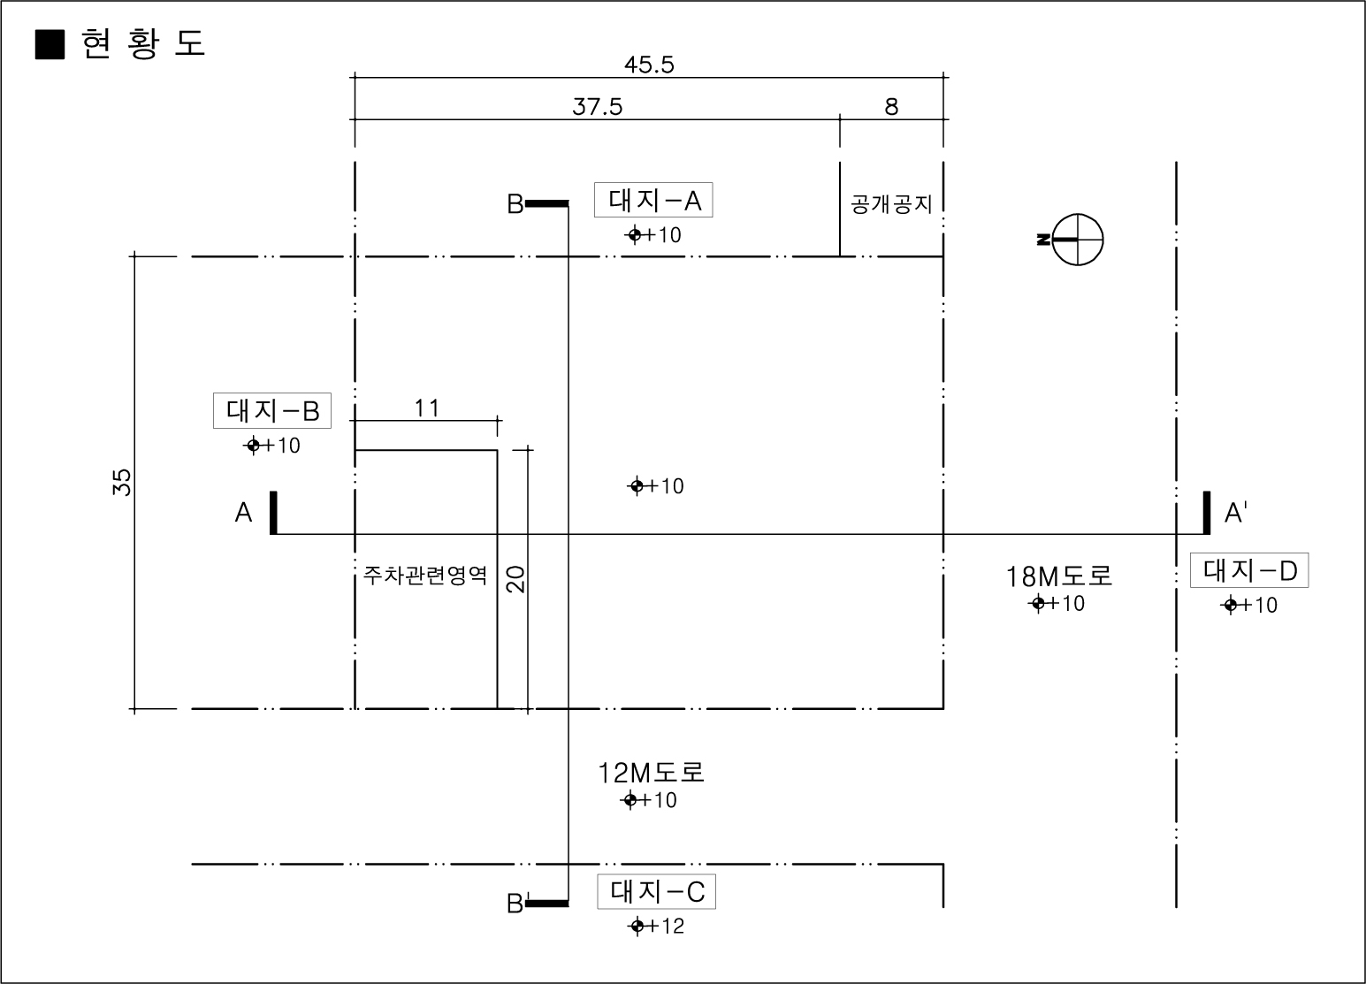

2011년도 건축사 자격시험 문제

과목: 대지계획 제2과제: 대지분석 배점: 35/100 모의고사 제3회 ㈜한솔아카데미
제목 : 도시형생활주택 규모검토

- 과제개요
2개의 도로에 접한 평탄한 계획대지 위에 도시형 생활주택(원룸형)과 근린생활시설을 신축하고자 한다. 아래조건을 만족하는 최대 규모를 검토하여 배치도와 단면도에 계획하시오.

- 대지개요
- 지역지구 : 제2종 일반주거지역 (인접대지 동일)
- 대지현황 : 현황도 참조
- 건폐율과 용적률은 고려치 않음
- 건축물(주거복합)
- 저층부 : 근린생활시설 (1-2층)
- 고층부 : 도시형생활주택 (3층 이상),
원룸형, 아파트, 2개동
- 지하 : 주차장, 기계전기실 (지하 1-2층)
- 층고 : 근린생활시설, 주차장-4m
도시형생활주택-3m, 파라펫은 투시형
- 원룸 1세대 : 7m x 3.5m
- 4호 조합 이상으로 함

- 계획조건
- 근린생활시설 및 지하층은 인접대지경계선 및 도로경계선에서 2m 이상 이격
- 도시형생활주택은 인접대지경계선 및 도로경계선에서 3m 이상 이격
- 인접대지의 공개공지와 연접하여 같은 폭을 가진 공개공지 (8m x 15m)를 설치하여 공간의 효율을 극대화 함 (법정 초과 설치분은 없음)
- 건축물은 제시된 주차관련영역과 설치된 공개공지에서 1m 이상 이격 (외부시설 상부 건축 금지)
- 건축물의 1층 바닥 레벨은 제시된 계획대지의 지표면과 동일
- 전면도로에 의한 건축물의 높이제한은 전면도로의 반대쪽 경계선까지의 수평거리의 1.5배로 한다. (대지가 2이상의 도로에 접하는 경우 각각의 도로 폭을 전면도로의 너비로 함)

- 도시형생활주택은 편복도를 가지는 형태이며, 복도 폭은 2m로 함 (계단실 등 별도의 수직코어는 계획 시 고려하지 않음)
- 도시형생활주택은 향을 고려한 배치가 되어야 하며, 세대의 좁은 면에 채광창이 있는 것으로 함
(복도의 외벽도 채광창이 있는 벽면임)
- 도시형생활주택의 인동거리
- 채광창이 있는 벽면끼리 0.8H 이상
(남북배치 완화조건은 배제)
- 채광창이 있는 벽면과 측벽 0.8H 이상
- 기타 4m 이상
- 도시형생활주택 세대 조합 시 외벽을 일치시켜 직사각형의 단순한 형태로 검토하고 가급적 도로측에서 이격
- 건축물의 외벽은 수직

- 도면작성요령
- 대지 평면도
- 최대 건축가능영역을 실선으로 구획(세대간 벽 체 표현)
- 동명(A,B)과 층수, 세대수 표현
- 모든 이격거리 및 치수 표현
- 단면도
- 각 층별 최대 건축가능영역을 실선으로 구획하고 지상 홀수층 내부를 사선으로 표현
- 각종 제한선은 점선으로 표현하고 명칭 및 경사도 등을 기재
- 기타
- 단위 : m, 축척 : 1/400
- 소수점 이하의 자리는 반올림하여 첫째 자리 까지 표기

- 유의사항
(1) 제도는 반드시 흑색연필을 사용한다.
(2) 명시되지 않은 사항은 현행 관계법령의 범위 안에서 임의로 한다.

